NAMA : Mohammad Farikhin

NIM : 231240001404

PRODI : Teknik Informatika

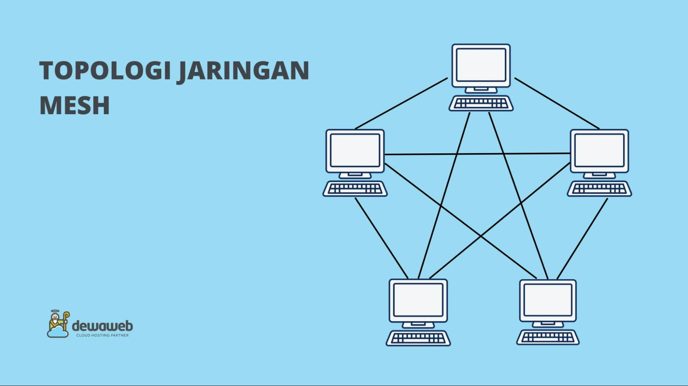

Mengapa Menggunakan Topologi Mesh dalam kampus UNISNU ?

Karena, Topologi Mesh nantinya terdapat lebih dari satu komputer, komputer tersebut dapat saling terhubung dan berkomunikasi secara langsung, hal ini biasa disebut dengan *dedicated link.*

**Kelebihan Topologi Mesh**

Topologi bintangmemiliki beberapa kelebihan apabila diterapkan dalam sebuah jaringan baik yang berskala kecil maupun besar. Langsung saja berikut ini kelebihan topologi *star*yang perlu kamu tahu

**1. Mendeteksi Kesalahan atau Kerusakan Secara Cepat**

Dalam topologi mesh, karena setiap perangkat terhubung langsung dengan yang lain, jaringan memiliki redundansi yang tinggi. Ini berarti jika ada kerusakan atau kegagalan pada salah satu sambungan atau node, data masih dapat bergerak melalui jalur alternatif, meminimalkan dampak terhadap keseluruhan jaringan. Hal ini memungkinkan untuk mendeteksi dan mengisolasi masalah dengan cepat karena ada beberapa rute yang dapat digunakan.

**2. Pengaturan Keamanan Data**

Karena setiap node terhubung langsung dengan yang lain, pengaturan keamanan data dapat diatur secara individual pada setiap koneksi atau link. Ini memungkinkan pengelola jaringan untuk menerapkan metode keamanan yang berbeda di setiap sambungan, sesuai dengan kebutuhan dan sensitivitas data yang dibagikan.

**3. Kerusakan pada Salah Satu Komputer Tidak Berpengaruh**

Jika terjadi kerusakan pada satu komputer atau node dalam jaringan mesh, node lainnya tetap dapat beroperasi tanpa terganggu. Karena tidak ada ketergantungan langsung pada satu titik pusat, setiap node dapat tetap terhubung dengan node lainnya tanpa memerlukan fungsi dari node yang mengalami kerusakan.

**4. Koneksi Dedicated Link yang Mempercepat Transfer Data**

Setiap node dalam topologi mesh memiliki jalur koneksi dedicated ke setiap node lainnya. Hal ini dapat meningkatkan kecepatan transfer data karena tidak ada pembagian bandwidth yang signifikan dengan banyak perangkat. Penggunaan dedicated link memungkinkan pengiriman data yang lebih cepat antara perangkat, terutama jika diperlukan transfer data dalam jumlah besar atau waktu respons yang cepat.

## Kekurangan Topologi Star

Meski memberikan banyak kelebihan, topologi *mesh*tentu memiliki kekurangan. Hal ini yang nantinya dapat menjadi pertimbangan sebelum memutuskan untuk menggunakan topologi *mesh.*Berikut ini beberapa kekurangan dari topologi *mesh.*

### 1. Instalasi yang Rumit

### Topologi mesh memerlukan setiap node untuk terhubung langsung dengan setiap node lainnya. Hal ini menghasilkan jumlah koneksi yang besar, membutuhkan pengaturan yang rumit dan instalasi yang memerlukan banyak waktu. Menghubungkan berbagai perangkat secara langsung membutuhkan perencanaan yang matang dan pemahaman yang baik tentang konfigurasi jaringan.

### 2. Biaya Kabel dan Profesional

### Karena memerlukan banyak kabel untuk menghubungkan setiap node, biaya fisik untuk kabel dan infrastruktur penyusunan jaringan bisa menjadi mahal. Selain itu, karena kompleksitas instalasi, seringkali membutuhkan tenaga profesional yang terampil untuk memasang dan mengatur jaringan mesh dengan benar.

### 3. Kurang Efektif untuk Penggunaan Harian

### Dalam konteks penggunaan sehari-hari, topologi mesh mungkin tidak selalu efisien. Meskipun memiliki kelebihan dalam keandalan dan keamanan, struktur ini mungkin terlalu berlebihan untuk kebutuhan yang lebih sederhana, seperti jaringan rumah tangga atau kantor kecil.

### 4. Biaya Maintenance yang Tinggi

### Topologi mesh dengan banyak koneksi memerlukan pemantauan dan pemeliharaan yang intensif. Karena setiap node memiliki banyak koneksi langsung, pemeliharaan untuk memastikan setiap koneksi tetap berfungsi dengan baik bisa menjadi tugas yang rumit dan memakan waktu. Hal ini dapat meningkatkan biaya maintenance jaringan.

### Dengan memahami kelebihan dan kekurangan topologi mesh, pemilihan struktur jaringan yang tepat harus mempertimbangkan kebutuhan spesifik dari jaringan yang akan dibangun serta tingkat kompleksitas yang dapat dikelola oleh tim IT atau pengelola jaringan yang ada.

### CARA KERJA :

### Pada topologi jaringan mesh, setiap perangkat atau "node" terhubung langsung ke setiap node lain dalam jaringan. Ini menciptakan sistem yang redundan dan tangguh di mana terdapat jalur-jalur ganda untuk data bergerak dari satu titik ke titik lainnya. Prosesnya sebagai berikut:

### 1. Koneksi Langsung

### Setiap node dalam topologi mesh terkoneksi dengan semua node lainnya. Misalnya, jika ada lima perangkat dalam jaringan, setiap perangkat akan terhubung langsung dengan keempat perangkat lainnya.

### 2. Redundansi dan Ketahanan

### Redundansi ini memastikan bahwa jika satu node gagal atau koneksi terputus, data bisa menemukan jalur alternatif untuk mencapai tujuannya. Keunggulan ini penting dalam hal toleransi terhadap kesalahan dan kehandalan.

### 3. Transmisi Data

### Saat data perlu dikirim dari satu node ke node lainnya, data dapat menggunakan berbagai rute melalui jaringan. Setiap node memutuskan jalur paling efisien berdasarkan protokol atau algoritma routing.